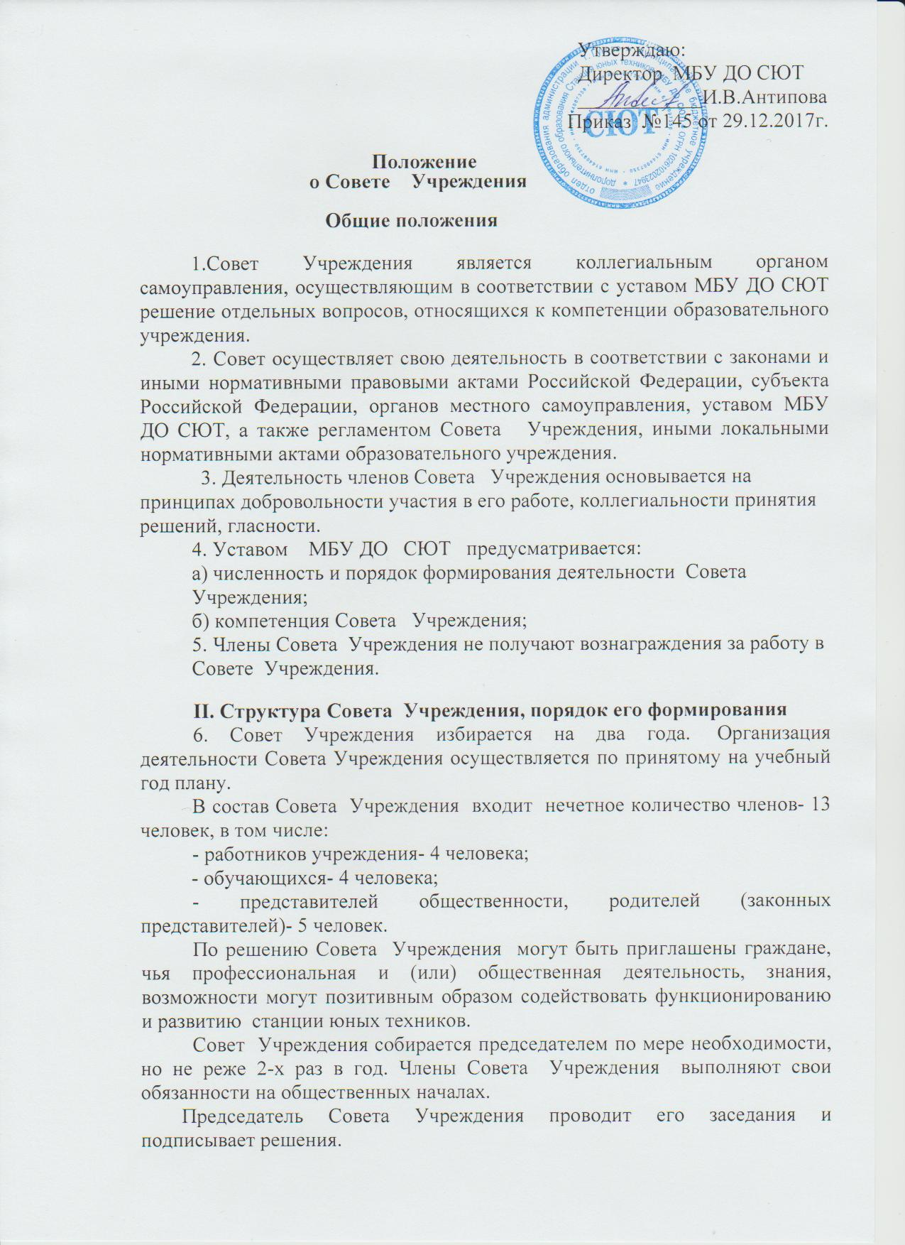
Решения Совета Учреждения являются правомочными, если на его заседании присутствовало не менее двух третей состава Совета Учреждения и если за него проголосовало не менее двух третей присутствовавших.
Процедура голосования определяется Советом Учреждения.
Решения Совета Учреждения своевременно доводятся до сведения коллектива работников образовательного учреждения, учащихся и их родителей (законных представителей). Решения Совета Учреждения, принятые в пределах его полномочий и в соответствии с законодательством, обязательны для администрации, всех членов коллектива.
Член Совета Учреждения может потребовать обсуждения советом любого вопроса, касающегося деятельности МБУ, если его предложение поддержит треть членов совета.
Формирование Совета Учреждения и его деятельность регулируется положением, утвержденным директором МБУ .
7. Члены Совета Учреждения из числа родителей (законных представителей) учащихся избираются на родительских собраниях объединений.
Предложения по кандидатурам членов Совета Учреждения могут быть внесены участниками родительского собрания, руководителем образовательного учреждения, представителем учредителя в составе Совета.
8. Решения родительского собрания принимаются голосованием присутствующих участников и оформляются протоколом, подписываемым председателем и секретарем собрания.
9. Члены Совета Учреждения из числа работников образовательного учреждения избираются на общем собрании работников станции юных техников, при проведении которого применяются правила, аналогичные предусмотренным пунктом 9 настоящего Положения.
10. Совет Учреждения считается сформированным и приступает к осуществлению своих полномочий с момента избрания (назначения) не менее двух третей от общей численности членов Совета Учреждения.
11 Представители общественных организаций избираются решением органа общественной организации.
12. Формирование Совета Учреждения и его деятельность регулируется положением, утвержденным директором МБУ ДО СЮТ.
III. Компетенция Совета Учреждения.
- принимает перспективный план развития МБУ;
- председатель Совета Учреждения совместно с директором представляет интересы учреждения в государственных, муниципальных органах управления, общественных объединениях, а также наряду с родителями
(лицами, их заменяющими) интересы учащихся, обеспечивая социально-правовую защиту несовершеннолетних;
- устанавливает распорядок работы МБУ, продолжительность учебной недели и учебных занятий в соответствии с учебным планом и графиком учебного процесса, утверждает по согласованию с органами местного самоуправления годовой календарный учебный график;
- поддерживает общественные инициативы по совершенствованию и развитию обучения и воспитания детей и молодежи; творческие поиски педагогических работников в организации опытно-экспериментальной работы; определяет пути взаимодействия МБУ с научно-исследовательскими, производственными, общеобразовательными и другими организациями, ассоциациями, творческими союзами с целью создания необходимых условий для разностороннего развития обучающихся и профессионального роста педагогов;
- заслушивает администрацию о расходовании бюджетных ассигнований, использовании иных источников финансирования; согласует централизацию и распределение средств учреждения для перспективных вопросов его развития и социальной защиты его работников и учащихся;
- заслушивает отчеты директора МБУ, методистов и других работников, вносит на рассмотрение администрации предложения по совершенствованию её работы; знакомится с итоговыми документами по проверке государственными и муниципальными органами деятельности данной станции и заслушивает администрацию о выполнении мероприятий по устранению недостатков в её работе;
-определяет виды оказываемых платных дополнительных образовательных услуг, утверждает форму договора на оказание платных дополнительных образовательных услуг;
- в рамках действующего законодательства принимает необходимые меры, ограждающие педагогических работников и администрацию от необоснованного вмешательства в их профессиональную деятельность, его самоуправляемости; входит с предложениями по этим вопросам в общественные организации, отдел образования администрации г. Гуково, органы прокуратуры, общественные объединения.
13.1 . Совет Учреждения утверждает:
- утверждение программы развития Учреждения;
- повышение эффективности финансово-хозяйственной деятельности;
- содействие созданию оптимальных условий и форм организации образовательного и воспитательного процессов;
- контроль соблюдения здоровых и безопасных условий обучения, воспитания и труда;
- утверждение локальных актов (Правила для учащихся и иных
локальных актов, предусмотренных в положении о Совете Учреждения);
- утверждение структуры МБУ по представлению директора;
- принятие решения по другим важнейшим вопросам жизни Учреждения, не отнесенные к компетенции директора.
Формирование Совета Учреждения и его деятельность регулируется положением, утвержденным МБУ.
14. Совет Учреждения имеет право:
- вырабатывать рекомендации по изменению и (или) дополнению в устав МБУ (с последующим внесением данных изменений и дополнений на утверждение учредителя), в том числе в части определения:
- прав и обязанностей участников образовательного процесса;
- структуры образовательной системы образовательного процесса.
15. Решения Совета Учреждения носят рекомендательный характер, в случае если Совету Учреждения не отведены уставом МБУ полномочия на принятие решений.
IV. Организация деятельности Совета Учреждения
16. Основные положения, касающиеся порядка и условий деятельности Совета Учреждения, определяются уставом МБУ. Вопросы порядка работы Совета Учреждения, не урегулированные уставом, определяются регламентом Совета Учреждения, принимаемым им самостоятельно.
16.1. Организационной формой работы Совета Учреждения являются заседания, которые проводятся по мере необходимости, но не реже двух раз в год.
16.2. Заседания Совета Учреждения созываются председателем Совета, а в его отсутствие заместителем председателя. Правом созыва заседания Совета Учреждения обладают также директор МБУ и представитель учредителя в составе Совета Учреждения.
16.3. На заседании (в порядке, установленном уставом МБУ и регламентом Совета Учреждения) может быть решен любой вопрос, отнесенный к компетенции Совета Учреждения.
16.4 Первое заседание Совета Учреждения созывается директором МБУ не позднее чем через месяц после его формирования. На первом заседании Совета Учреждения, в частности, избираются председатель и секретарь Совета Учреждения, при необходимости заместитель (заместители) председателя Совета Учреждения.
16.5. Планирование работы Совета Учреждения осуществляется в порядке, определенном регламентом Совета Учреждения. Регламент Совета Учреждения должен быть принят не позднее, чем на втором его заседании.
16.6. Заседание Совета Учреждения правомочно, если на нем
присутствует не менее половины членов Совета Учреждения, определенного уставом МБУ. Заседание Совета Учреждения ведет председатель, а в его отсутствие - заместитель председателя.
16.7. Решения Совета Учреждения, как правило, принимаются большинством голосов членов Совета Учреждения, присутствующих на заседании, при открытом голосовании, и оформляются протоколом, который
подписывается председателем и секретарем Совета Учреждения.
16.8. Для осуществления своих функций Совет Учреждения вправе:
а) приглашать на заседания Совета Учреждения любых работников МБУ для получения разъяснений, консультаций, заслушивания отчетов по вопросам, входящим в компетенцию Совета Учреждения;
б) запрашивать и получать у директора МБУ и (или) учредителя информацию, необходимую для осуществления функций Совета Учреждения, в том числе в порядке контроля за реализацией решений Совета Учреждения.
17. Организационно-техническое обеспечение деятельности Совета Учреждения возлагается на администрацию МБУ (в случае необходимости - при содействии учредителя).
V. Обязанности и ответственность Совета Учреждения и его членов
18. Совет Учреждения несет ответственность за своевременное принятие и выполнение решений, входящих в его компетенцию.
Директор МБУ вправе самостоятельно принимать решение по вопросу, входящему в компетенцию Совета Учреждения, в случае отсутствия необходимого решения Совета Учреждения по данному вопросу в установленные сроки.
19. Учредитель вправе распустить Совет Учреждения, если Совет Учреждения не проводит свои заседания в течение полугода, не выполняет свои функции или принимает решения, противоречащие действующему законодательству Российской Федерации, уставу и иным локальным нормативным правовым актам образовательного учреждения. В этом случае происходит новое формирование Совета Учреждения по установленной процедуре.
20. Члены Совета Учреждения в случае принятия решений, влекущих нарушения законодательства Российской Федерации, несут ответственность в соответствии с законодательством Российской Федерации.
21. Решения Совета Учреждения, противоречащие положениям устава МБУ, положениям договора МБУ и учредителя, не действительны с момента их принятия и не подлежат исполнению директором МБУ, его работниками и иными участниками образовательного процесса.
По факту принятия вышеуказанных решений Совета Учреждения учредитель вправе принять решение об отмене такого решения Совета Учреждения, либо внести через своего представителя в Совет Учреждения представление о пересмотре такого решения.
22. В случае возникновения конфликта между Советом Учреждения и
директором МБУ (несогласия директора с решением Совета Учреждения и/или несогласия Совета Учреждения с решением (приказом) директора), который не может быть урегулирован путем переговоров, решение по
конфликтному вопросу принимает учредитель.
23. Члены Совета Учреждения обязаны посещать его заседания. Член Совета Учреждения, систематически (более двух раз подряд) не
посещающий заседания без уважительных причин, может быть выведен из его состава по решению Совета Учреждения.
24. Член Совета Учреждения выводится из его состава по решению Совета Учреждения в следующих случаях:
- по желанию члена Совета Учреждения, выраженному в письменной форме;
- при отзыве представителя учредителя;
- при увольнении с работы директора МБУ или увольнении работника МБУ, избранного членом Совета Учреждения, если они не могут быть кооптированы (и/или не кооптируются) в состав Совета Учреждения после увольнения.
25. Выписка из протокола заседания Совета Учреждения с решением о выводе члена Совета направляется учредителю.
26. После вывода (выхода) из состава Совета Учреждения его члена Совет Учреждения принимает меры для замещения выбывшего члена (посредством довыборов либо кооптации).

